Ngày soạn:  22/10/2023 | Dạy | Ngày | 18/11/2023 | 18/11/2023 | 19/11/2023 | 19/11/2023
Ngày soạn:  22/10/2023 | Dạy | Tiết (TKB) | 3 | 2 | 4 | 3
Ngày soạn:  22/10/2023 | Dạy | Lớp | 8A | 8B | 8C | 8D

\

TIẾT 10- BÀI 3: BIỂU ĐỒ TRONG PHẦN MỀM BẢNG TÍNH

I. MỤC TIÊU
1. Mục tiêu
Sau bài học này, HS sẽ:
- Biết được ý nghĩa của việc biểu diễn dữ liệu bằng biểu đồ
- Nêu được một số dạng biểu đồ thông dụng
- Nêu được các thành phần chủ yếu trong biểu đồ
2. Năng lực
Năng lực chung:
- Tự chủ và tự học: biết lắng nghe và chia sẻ ý kiến cá nhân với bạn, nhóm và GV. Tích cực tham gia các hoạt động trong lớp.
- Giao tiếp và hợp tác: có thói quen trao đổi, giúp đỡ nhau trong học tập; biết cùng nhau hoàn thành nhiệm vụ học tập theo sự hướng dẫn của thầy cô.
- Giải quyết vấn đề và sáng tạo: biết phối hợp với bạn bè khi làm việc nhóm, có sáng tạo khi tham gia các hoạt động tin học.
Năng lực riêng:
- Phát triển năng lực tự học thông qua việc tìm hiểu một số dạng biểu đồ thông dụng
- Nêu được một số dạng biểu đồ thông dụng; liệt lê được các thành phần cơ bản, cần thiết phải xuất hiện trong một biểu đồ để giúp người xem hiểu được nội dung, ý nghĩa của biểu đồ
3. Phẩm chất
- Rèn luyện đức tính chăm chỉ, sáng tạo.
- Củng cố tinh thần yêu nước và trách nhiệm.

II. THIẾT BỊ DẠY HỌC VÀ HỌC LIỆU
1. Đối với giáo viên
- SGK, SGV, SBT Tin học 8.
- Máy tính, máy chiếu.
- Một số hình ảnh về một số biểu đồ thông dụng
- Phiếu học tập
- Tệp bảng tính có chứa dữ liệu như ở Hình 2 SGK – tr30
2. Đối với học sinh
- SGK, SBT Tin học 8.
III. TIẾN TRÌNH DẠY HỌC
A. HOẠT ĐỘNG KHỞI ĐỘNG
a. Mục tiêu: Dẫn dắt, gợi mở kiến thức cho HS trước khi vào bài học.
b. Nội dung: GV trình bày vấn đề; HS đọc thông tin và trả lời câu hỏi.
c. Sản phẩm học tập: HS trả lời được câu hỏi:
d. Tổ chức thực hiện:
Bước 1: GV chuyển giao nhiệm vụ học tập
- GV giới thiệu với HS về biểu đồ nhiệt độ và lượng mưa của Hà Nội và TP. HCM
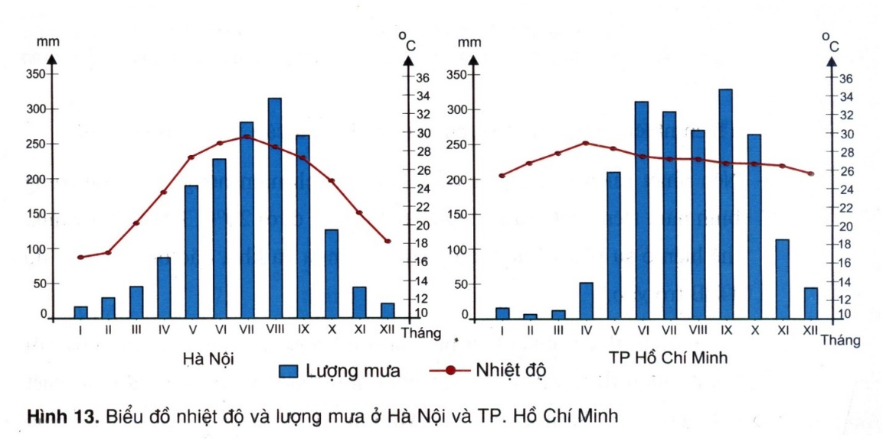
- GV yêu cầu HS quan sát hình ảnh sau và trả lời câu hỏi: Em hãy nêu một số tình huống thực tế mà dữ liệu được biểu diễn dưới dạng biểu đồ.
Bước 2: HS thực hiện nhiệm vụ học tập
- HS trả lời câu hỏi
- GV hướng dẫn, hỗ trợ HS (nếu cần thiết).
Bước 3: Báo cáo kết quả hoạt động và thảo luận
- GV mời đại diện HS trả lời câu hỏi:
+ Biểu đồ thống kê sự yêu thích một số môn thể thao của học sinh lớp 8
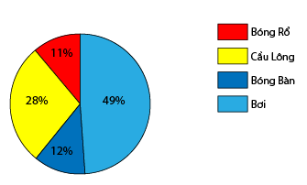
+ Biểu đồ thành tích bóng đá Việt Nam tại các kỳ SEA GAMES và AFF CUP
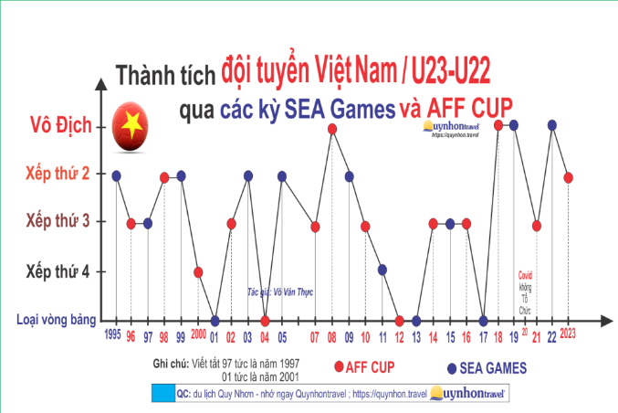
+ Biểu đồ thể hiện sản lượng thủy sản ở ĐBSCL và cả nước giai đoạn 1995 – 2002
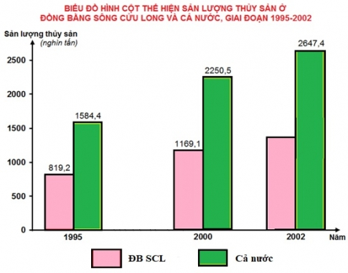
- GV mời HS khác lắng nghe, nhận xét, bổ sung.
Bước 4: Đánh giá kết quả, thực hiện nhiệm vụ học tập
- GV đánh giá, nhận xét, chuẩn kiến thức.
- GV dẫn dắt HS vào bài học: Vậy có những loại biểu đồ thông dụng nào và các phàn phần cơ bản của biểu đồ gồm những gì, chúng ta sẽ cùng nhau đi tìm hiểu trong bài học ngày hôm nay – Bài 3: Biểu đồ trong phần mềm bảng tính

B. HOẠT ĐỘNG HÌNH THÀNH KIẾN THỨC
Hoạt động 1: Biểu diễn dữ liệu bằng biểu đồ
a. Mục tiêu: Thông qua hoạt động, HS nhận thấy được ưu điểm của việc sử dụng biểu đồ và biết được các dạng biểu đồ tương ứng với các mục tiêu trực quan hóa dữ liệu khác nhau
b. Nội dung: GV trình bày vấn đề; HS đọc thông tin SGK.29, 30 và trả lời câu hỏi.
c. Sản phẩm học tập: HS nêu và ghi được vào vở: Biểu diễn dữ liệu bằng biểu đồ sẽ làm cho dữ liệu trực quan và dễ hiểu hơn
d. Tổ chức hoạt động:
HOẠT ĐỘNG CỦA GV - HS | DỰ KIẾN SẢN PHẨM
Bước 1: GV chuyển giao nhiệm vụ học tập  - GV chiếu hình ảnh của Bảng 1 và Hình 1 trong SGK trên cùng một trang chiếu, yêu cầu thảo luận nhóm (4 HS) trả lời câu hỏi trong phần hoạt động 1 SGK: Hãy quan sát bảng dữ liệu về thành tích SEA Games của Việt Nam trong Bảng 1 và các biểu đồ tương ứng trong Hình 1 rồi cho biết bảng dữ liệu hay các biểu đồ cho phép so sánh thành tích các năm được dễ dàng hơn.  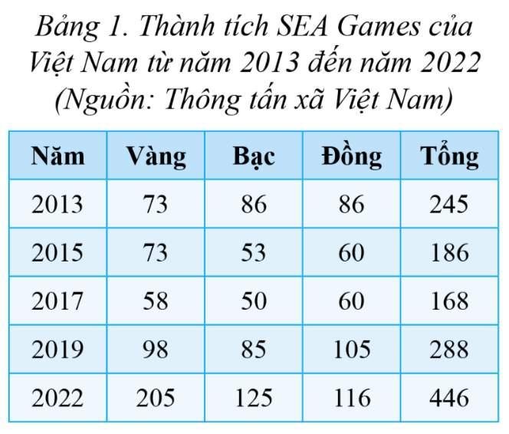  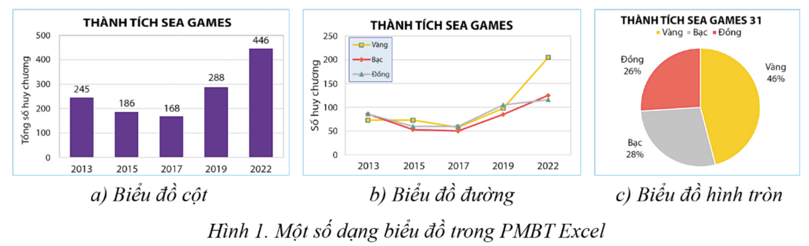  - GV yêu cầu HS quan sát Bảng 1 và Hình 1 cho biết: Những cột/ dòng dữ liệu nào trong Bảng 1 được biểu diễn trong các biểu đồ của Hình 1?  (+ Hình 1a tương ứng với dữ liệu tại cột Năm và cột Tổng,  + Hình 1b tương ứng với dữ liệu tại các cột Năm, cột Vàng, cột Bạc, cột Đồng.  + Hình 1c tương ứng giá trị tại ba ô ở dòng cuối cùng và ba cột Vàng, Bạc, Đồng.)  - GV nhấn mạnh với HS: Biểu diễn dữ liệu bằng biểu đồ sẽ làm cho dữ liệu trực quan và dễ hiểu hơn  - GV yêu cầu HS thảo luận nhóm (4HS) thực hiện nhiệm vụ vào Phiếu học tập (đính kèm cuối mục): Em hãy nối các tình huống thực tế với dạng biểu đồ tương ứng  - GV tổ chức cho HS báo cáo và chốt kết quả bài tập trong phiếu học tập  + Biểu đồ cột: a, c, d  + Biểu đồ đường: e, h, i  + Biểu đồ hình tròn: b, g, k  - GV kết luận về vai trò của biểu đồ trong biểu diễn dữ liệu và một số dạng biểu đồ thông dụng  Bước 2: HS thực hiện nhiệm vụ học tập  - HS đọc thông tin SGK.29, 30 và trả lời câu hỏi.  - GV hướng dẫn, theo dõi, hỗ trợ HS nếu cần thiết.  Bước 3: Báo cáo kết quả hoạt động và thảo luận  - GV mời đại diện HS trình bày kết quả thảo luận về việc lựa chọn biểu đồ phù hợp cho các tình huống cụ thể  - GV mời đại diện HS khác nhận xét, bổ sung.  Bước 4: Đánh giá kết quả, thực hiện nhiệm vụ học tập  - GV đánh giá, nhận xét, chuẩn kiến thức.  - GV chuyển sang nội dung mới. | 1. Biểu diễn dữ liệu bằng biểu đồ  * Hoạt động 1:  Các biểu đồ cho phép so sánh thành tích các năm được dễ dàng hơn, thể hiện mối quan hệ, xu thế của dữ liệu.  (phiếu bài tập đính kèm cuối mục).  * Kết luận:  - Biểu đồ là cách biểu diễn dữ liệu một cách trực quan dưới dạng hình ảnh, giúp ta dễ dàng so sánh sự khác nhau, nhận thấy xu hướng thay đổi, đánh giá tỉ lệ giữa các thành phần của một dãy số liệu  - Một số dạng biểu đồ thông dụng trong PMBT Excel”  + Biểu đồ hình cột: thích hợp khi so sánh dữ liệu nói chung  + Biểu đồ đường: thường được dùng để biểu diễn các dữ liệu thay đổi theo thời gian và để xác định xu hướng tăng hay giảm của dữ liệu  + Biểu đồ hình tròn: thích hợp khi muốn biểu diễn tỉ lệ hoặc mức đóng góp của dữ liệu so với tổng thể  - Lựa chọn một dạng biểu đồ hợp lí sẽ tạp nên hiệu quả tốt trong việc trực quan hóa dữ liệu

PHIẾU HỌC TẬP: BIỂU DIỄN DỮ LIỆU BẰNG BIỂU ĐỒ
Nhóm:……
Tên các thành viên: ....................................................................................................................
Bài tập: Em hãy nối các tình huống thực tế với dạng biểu đồ tương ứng
Tình huống thực tế |  | Dạng biểu đồ
a) So sánh số lượng xếp loại học lực, hạnh kiểm cuối năm học của lớp em. |  | 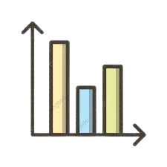  Biểu đồ cột
b) Thể hiện cơ cấu diện tích gieo trồng phân theo các nhóm cây ở nước ta.
c) So sánh nhiệt độ trung bình hàng tháng của Hà Nội và Thành phố Hồ Chí Minh.
d) So sánh số lượng học sinh xếp loại học lực Tốt, Khá giữa các lớp với nhau |  | 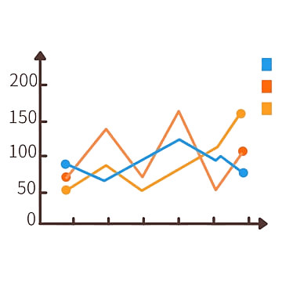  Biểu đồ đường
e) Thể hiện sự thay đổi cơ cấu lao động trong các khu vực kinh tế.
g) Biểu diễn tỉ lệ xếp loại học lực của lớp
h) Thể hiện sự thay đổi nhiệt độ trung bình hằng tháng trong một năm tại tỉnh/thành phố em đang sinh sống. |  | 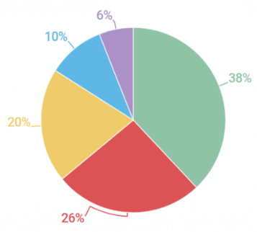  Biểu đồ hình tròn
i) Biểu diễn số bạn xếp loại học lực tốt của lớp em qua các năm
k) Thể hiện tỉ lệ xếp loại thừa cân, bình thường và thiếu cân dựa trên chỉ số IBM của lớp em.

Hoạt động 2: Tính tự động của biểu đồ
a. Mục tiêu: Thông qua hoạt động, HS thực hành và thấy được tính tự động cập nhật của biểu đồ
b. Nội dung: GV trình bày vấn đề; HS đọc thông tin SGK,tr.30 thực hành và trả lời câu hỏi.
c. Sản phẩm học tập: HS thực hành và rút ra được kết luận: Biểu đồ trong PMBT Excel tự động cập nhật theo sự thay đổi của số liệu
d. Tổ chức hoạt động:
HOẠT ĐỘNG CỦA GV – HS | DỰ KIẾN SẢN PHẨM
Bước 1: GV chuyển giao nhiệm vụ học tập  - GV chuẩn bị sẵn tệp bảng tính có dữ liệu như trong Hình 2 cho HS thực hành  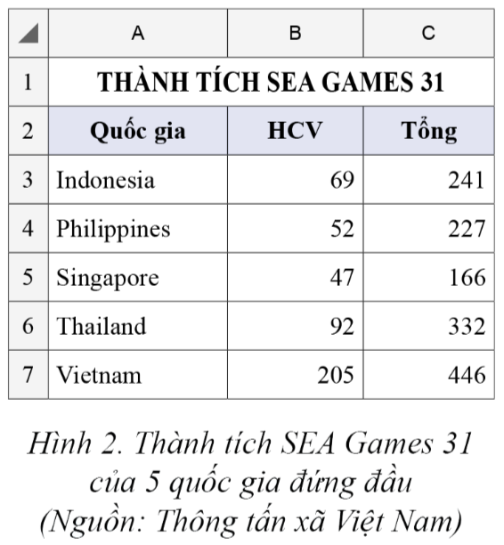  - GV yêu cầu HS thảo luận nhóm thực hành lần lượt theo các nhiệm vụ trong phần hoạt động 2 SGK – tr30: Tạo bảng số liệu Thành tích SEA Games 31 như trong Hình 2. Tiếp đến, chọn toàn bộ bảng (khối ô A2:C7) rồi nhấn tổ hợp phím Alt+F1 để thu được biểu đồ cột tương tự như trong Hình 3.  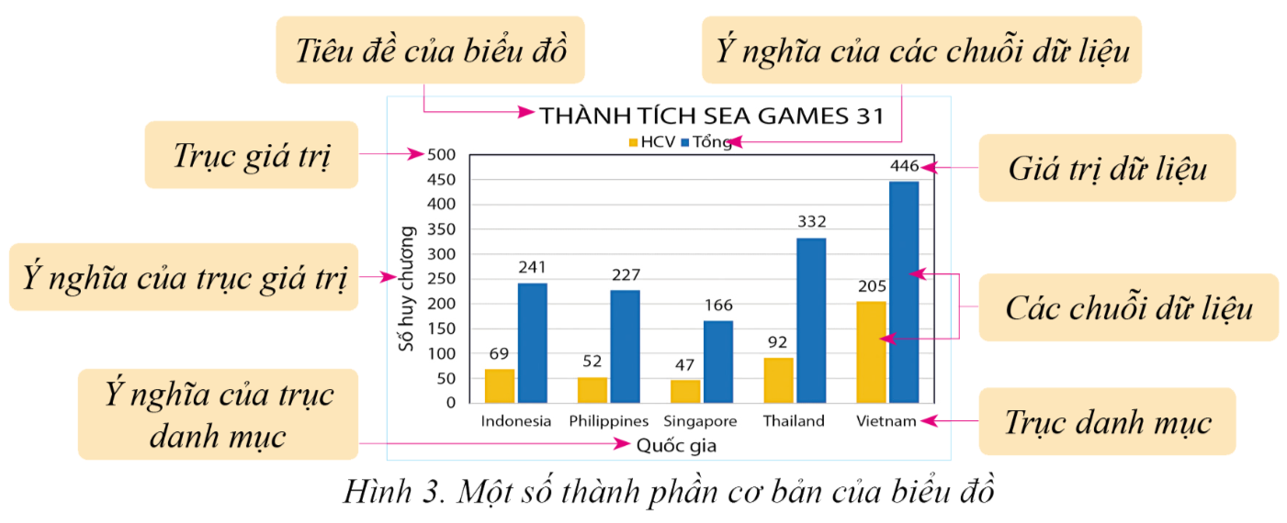  Thay đổi các giá trị trong các cột HCV, Tổng của bảng số liệu và quan sát những thay đổi tương ứng với biểu đồ vừa tạo ra. Em có nhận xét gì?  - GV chiếu thêm các ví dụ về biểu đồ dạng đường, dạng hình tròn (chuẩn bị sẵn trong các tệp bảng tính) và thực hiện minh họa cho HS quan sát về tính tự động cập nhật của hai dạng biểu đồ này.  - GV kết luận về tính tự động của biểu đồ: Biểu đồ PMBT Excel tự động cập nhật theo sự thay đổi của số liệu  Bước 2: HS thực hiện nhiệm vụ học tập  - HS đọc thông tin SGK mục 2 SGK tr. 30, thực hành và trả lời câu hỏi.  - GV hướng dẫn, theo dõi, hỗ trợ HS nếu cần thiết.  Bước 3: Báo cáo kết quả hoạt động và thảo luận  - GV mời đại diện HS trình bày về: tính tự động của biểu đồ  - GV mời đại diện HS khác nhận xét, bổ sung.  Bước 4: Đánh giá kết quả, thực hiện nhiệm vụ học tập  - GV đánh giá, nhận xét, chuẩn kiến thức và kết luận.  - GV chuyển sang Hoạt động mới. | 2. Tính tự động của biểu đồ  * Hoạt động 2:  - Tạo bảng số liệu Thành tích SEA Games 31 như trong Hình 2.  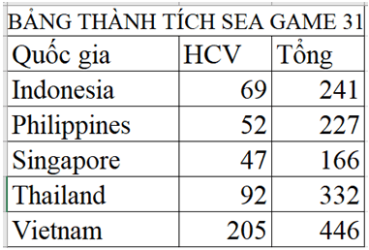  - Tiếp đến, chọn toàn bộ bảng (khối ô A2:C7) rồi nhấn tổ hợp phím Alt+F1 để thu được biểu đồ cột tương tự như trong Hình 3.  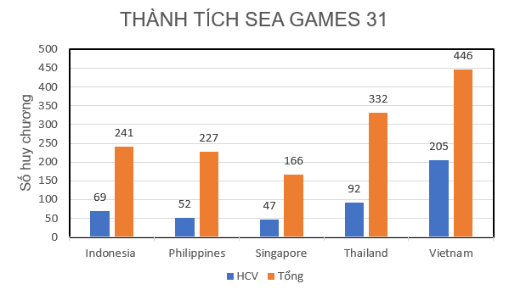  - Thay đổi các giá trị trong các cột HCV, Tổng của bảng số liệu và quan sát những thay đổi tương ứng với biểu đồ vừa tạo ra.  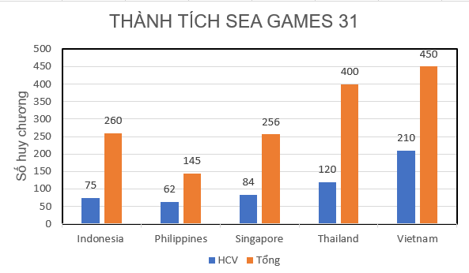  - Nhận xét: Giá trị của biểu đồ thay đổi tương ứng với giá trị trong bảng số liệu.  * Kết luận:  Biểu đồ PMBT Excel tự động cập nhật theo sự thay đổi của số liệu

Hoạt động 3: Các thành phần của biểu đồ
a. Mục tiêu: Thông qua hoạt động, HS nhận biết được các thành phần của biểu đồ
b. Nội dung: GV trình bày vấn đề; HS đọc thông tin SGK,tr.31 thực hành và trả lời câu hỏi.
c. Sản phẩm học tập: HS nhận biết được các thành phần cơ bản của biểu đồ gồm: tiêu đề của biểu đồ, các chuỗi dữ liệu, trục giá trị, trục danh mục, các giá trị dữ liệu
d. Tổ chức hoạt động:
HOẠT ĐỘNG CỦA GV – HS | DỰ KIẾN SẢN PHẨM
Bước 1: GV chuyển giao nhiệm vụ học tập  - GV yêu cầu HS đọc thông tin mục 3 và quan sát hình 3 để ghi nhớ một số thành phần cơ bản của biểu đồ.  - GV chia HS thành các nhóm, tổ chức cho HS chơi trò chơi Ai nhanh ai đúng: Em hãy gắn các thẻ dưới đây vào vị trí các thành phần của biểu đồ  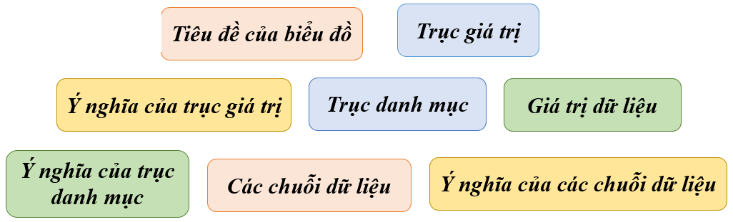  + Biểu đồ cột  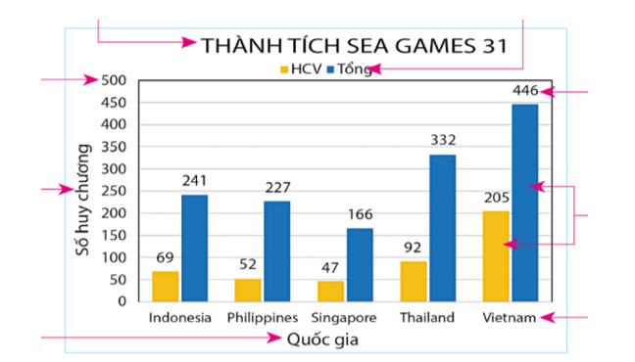  + Biểu đồ đường  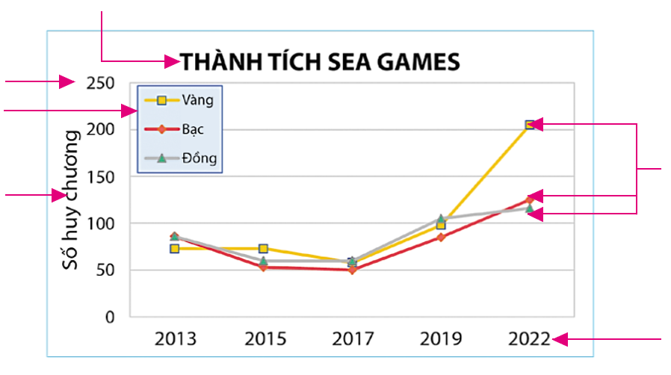  - GV yêu cầu HS kể tên các thành phần của biểu đồ hình tròn trong hình 1c  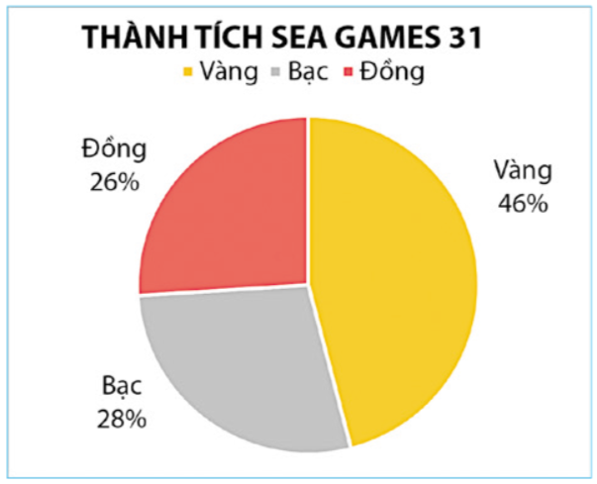  - GV kết luận về các thành phần của biểu đồ: Các thành phần của biểu đồ gồm: tiêu đề của biểu đồ, các chuỗi dữ liệu, trục giá trị, trục danh mục, các giá trị dữ liệu,...  - GV chú ý với HS: Các thành phần trong biểu đồ không nhất thiết đều phải xuất hiện đồng thời trong biểu đồ  Bước 2: HS thực hiện nhiệm vụ học tập  - HS đọc thông tin SGK mục 3 SGK tr. 31, thực hành tìm hiểu về các thành phần của biểu đồ  - GV hướng dẫn, theo dõi, hỗ trợ HS nếu cần thiết.  Bước 3: Báo cáo kết quả hoạt động và thảo luận  - GV mời đại diện HS trình bày về: các thành phần của biểu đồ  - GV mời đại diện HS khác nhận xét, bổ sung.  Bước 4: Đánh giá kết quả, thực hiện nhiệm vụ học tập  - GV đánh giá, nhận xét, chuẩn kiến thức và kết luận.  - GV chuyển sang Hoạt động mới. | 2. Tính tự động của biểu đồ  Các thành phần của biểu đồ gồm: tiêu đề của biểu đồ, các chuỗi dữ liệu, trục giá trị, trục danh mục, các giá trị dữ liệu,...  - Biểu đồ cột  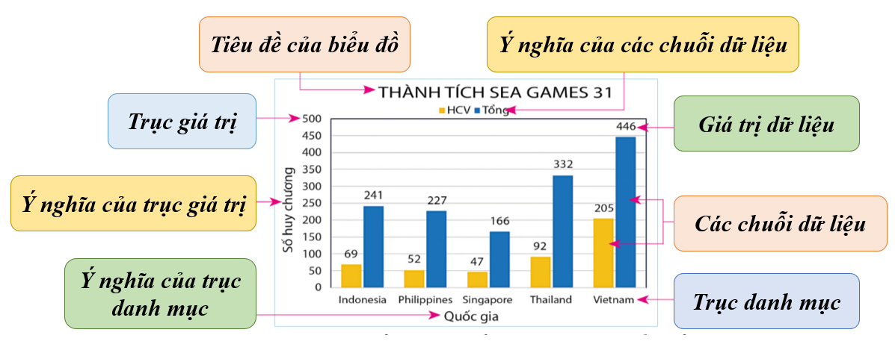  - Biểu đồ đường  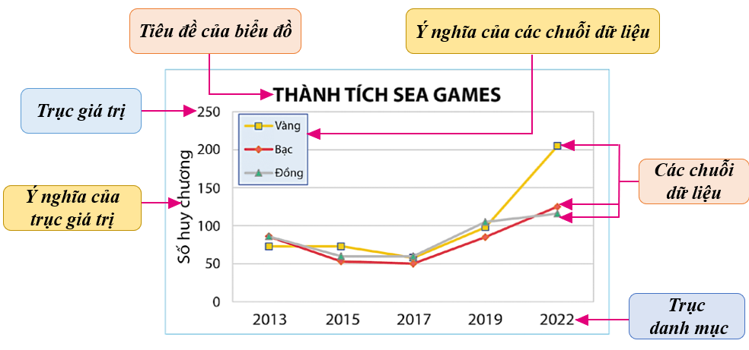

C. HOẠT ĐỘNG LUYỆN TẬP
a. Mục tiêu: Thông qua hoạt động, HS củng cố kiến thức đã học.
b. Nội dung: GV nêu nhiệm vụ; HS trả lời để luyện tập các kiến thức đã học.
c. Sản phẩm học tập: HS chọn được đáp án đúng cho câu hỏi trắc nghiệm.
d. Tổ chức hoạt động:
Nhiệm vụ 1: Khoanh tròn vào đáp án đặt trước câu trả lời đúng
Bước 1: GV chuyển giao nhiệm vụ học tập
- GV nêu yêu cầu: Khoanh tròn vào đáp án đặt trước câu trả lời đúng
Câu 1. Biểu đồ nào thích hợp khi so sánh dữ liệu nói chung?
A. Biểu đồ đường
B. Biểu đồ cột
C. Biểu đồ hình tròn
D. Biểu đồ vùng
Câu 2. Ví dụ nào dưới đây ta cần sử dụng biểu đồ tròn?
A. So sánh số lượng học sinh xếp loại học lực tốt, khá giữa các lớp với nhau
B. Biểu diễn số bạn xếp loại học lực tốt của lớp em qua các năm
C. Biểu diễn tỉ lệ xếp loại học lực của lớp
D. So sánh nhiệt độ trung bình hàng tháng của Hà Nội và TP. HCM
Câu 3. Đáp án nào dưới đây ta cần sử dụng biểu đồ đường?
A. So sánh số lượng học sinh xếp loại học lực tốt, khá giữa các lớp với nhau
B. Biểu diễn số bạn xếp loại học lực tốt của lớp em qua các năm
C. Biểu diễn tỉ lệ xếp loại học lực của lớp
D. So sánh nhiệt độ trung bình hàng tháng của Hà Nội và TP. HCM
Câu 4. Đâu không phải là thành phần của biểu đồ?
A. Số thứ tự biểu đồ
B. Ý nghĩa của trục danh mục
C. Tiêu đề của biểu đồ
D. Các chuỗi dữ liệu
Câu 5. Điểm nổi bật trong phần mềm bảng tính là
A. Khả năng thay đổi biểu đồ trên số liệu
B. Khả năng thay đổi dữ liệu
C. Khả năng tự động cập nhật theo số liệu
D. Khả năng biến dữ liệu thành hình ảnh
Bước 2: HS thực hiện nhiệm vụ học tập
- HS vận dụng kiến thức đã học và trả lời câu hỏi.
- GV hướng dẫn, theo dõi, hỗ trợ HS nếu cần thiết.
Bước 3: Báo cáo kết quả hoạt động và thảo luận
- GV mời đại diện HS trả lời:
Câu 1. Đáp án B.
Câu 2. Đáp án C.
Câu 3. Đáp án B.
Câu 4. Đáp án A.
Câu 5. Đáp án C.
- GV mời đại diện HS khác nhận xét, bổ sung.
Bước 4: Đánh giá kết quả, thực hiện nhiệm vụ học tập
- GV đánh giá, nhận xét, chuẩn kiến thức.
Nhiệm vụ 2: Trả lời câu hỏi phần Luyện tập SGK tr.31
Bước 1: GV chuyển giao nhiệm vụ học tập
- GV nêu yêu cầu: Em hãy quan sát biểu đồ trong Hình 1b và cho biết:
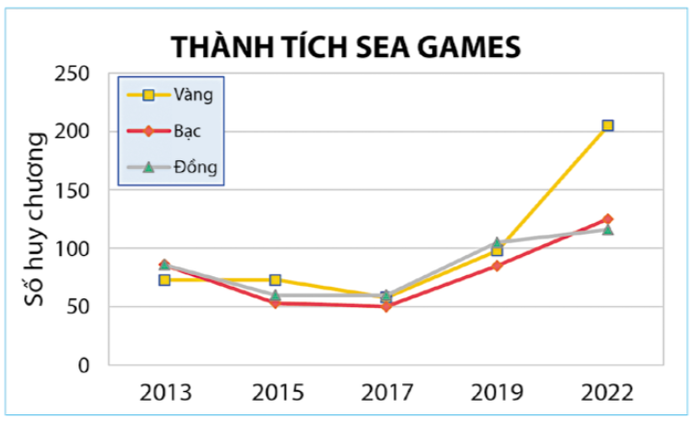
1) Trong biểu đồ có mấy chuỗi dữ liệu? Ý nghĩa của mỗi chuỗi dữ liệu đó là gì?
2) Ý nghĩa của các trục giá trị và trục danh mục trong biểu đồ là gì?
3) Để biết số lượng huy chương đã đạt được thì biểu đồ cần thêm thành phần nào?
Bước 2: HS thực hiện nhiệm vụ học tập
- HS làm việc cá nhân, dựa vào kiến thức đã học để trả lời câu hỏi.
- GV hướng dẫn, theo dõi, hỗ trợ HS nếu cần thiết.
Bước 3: Báo cáo kết quả hoạt động và thảo luận
- GV mời đại diện HS trình bày trước lớp:
1) Trong biểu đồ có 3 chuỗi dữ liệu: vàng, bạc đồng., Ý nghĩa của mỗi chuỗi dữ liệu đó là số huy chương vàng, bạc, tương ứng đội tuyển Việt Nam đạt được qua các năm.
2) Ý nghĩa của các trục giá trị: số lượng của mỗi loại huy chương
Trục danh mục trong biểu đồ thể hiện các năm diễn ra SEA GAMES
3) Để biết số lượng huy chương đã đạt được thì biểu đồ cần thêm giá trị dữ liệu.
- GV mời đại diện HS khác nhận xét, bổ sung.
Bước 4: Đánh giá kết quả, thực hiện nhiệm vụ học tập
- GV đánh giá, nhận xét, chuẩn kiến thức.

D. HOẠT ĐỘNG VẬN DỤNG
a. Mục tiêu: Thông qua hoạt động, HS củng cố kiến thức đã học.
b. Nội dung: GV nêu nhiệm vụ; HS vận dụng kiến thức đã học, kiến thức thực tế để trả lời câu hỏi.
c. Sản phẩm học tập: Câu trả lời của HS trong phần Vận dụng SGK tr.31
d. Tổ chức hoạt động:
Bước 1: GV chuyển giao nhiệm vụ học tập
- GV yêu cầu HS thảo luận nhóm và thực hiện các bài tập sau: Em sẽ dùng loại biểu đồ nào để minh họa cho dữ liệu khi muốn:
1) So sánh dân số các nước trong khu vực Đông Nam Á cho năm 2022.
2) Biểu diễn sự gia tăng dân số của Việt Nam trong 10 năm qua.
3) Biểu diễn tỉ trọng cơ cấu GDP của Việt Nam năm 2022.
Bước 2: HS thực hiện nhiệm vụ học tập
- HS thảo luận nhóm và vận dụng kiến thức đã học, kiến thức thực tế để trả lời câu hỏi.
- GV hướng dẫn, theo dõi, hỗ trợ HS nếu cần thiết.
Bước 3: Báo cáo kết quả hoạt động và thảo luận
- GV mời đại diện HS trả lời:
1) So sánh dân số các nước trong khu vực Đông Nam Á cho năm 2022: biểu đồ cột
2) Biểu diễn sự gia tăng dân số của Việt Nam trong 10 năm qua: biểu đồ đường
3) Biểu diễn tỉ trọng cơ cấu GDP của Việt Nam năm 2022: biểu đồ hình tròn
Bước 4: Đánh giá kết quả, thực hiện nhiệm vụ học tập
- GV đánh giá, nhận xét, chuẩn kiến thức, kết thúc tiết học.

E. HƯỚNG DẪN VỀ NHÀ:
- Ôn lại kiến thức đã học.
- Hoàn thành bài tập phần Câu hỏi tự kiểm tra – SGK tr.31
- Đọc và tìm hiểu trước Bài 4: Thực hành tạo biểu đồ

